**北京信息科技大学网上论坛——信科物语需求规格说明书**

**没有对象工作室**

**2020年10月4日**

**文档变更历史记录**

|  |  |  |  |  |
| --- | --- | --- | --- | --- |
| 序号 | 变更日期 | 变更人员 | 变更内容详情描述 | 变更后的版本号 |
| 1 | 2020\9\20 | 全员 | 撰写了软件需求规格说明书初稿 | V1.0 |
| 2 | 2020\9\27 | 孙竟洋 | 完善了软件功能架构的设计模型 | V2.0 |
| 3 | 2020\10\10 | 孙竟洋 | 添加了用例描述及用例图 | V3.0 |
|  |  |  |  |  |
|  |  |  |  |  |
|  |  |  |  |  |
|  |  |  |  |  |
|  |  |  |  |  |
|  |  |  |  |  |
|  |  |  |  |  |
|  |  |  |  |  |
|  |  |  |  |  |
|  |  |  |  |  |
|  |  |  |  |  |
|  |  |  |  |  |
|  |  |  |  |  |
|  |  |  |  |  |
|  |  |  |  |  |
|  |  |  |  |  |
|  |  |  |  |  |
|  |  |  |  |  |
|  |  |  |  |  |
|  |  |  |  |  |
|  |  |  |  |  |

**1引言**

**1.1编写目的**

本文档介绍的目的是为了详细介绍北京信息科技大学网上论坛—信科物语app所包含的需求和规格。以便客户能够确认产品的确切需求以及开发人员能够根据需求设计编码，以下叙述将结合文字描述，流程图，界面原型以及类图等来描述本论坛的功能，性能，用户界面，运行环境，外部接口以及针对用户操作给出的各种响应。本文档的预期读者有客户（包括在校学生、教师），项目经理，开发人员以及跟该项目相关的其他竞争人员和无关人员。

**1.2编写背景**

为建设校园官方讨论平台，充分发挥学校特色以及互联网优势，目的是增进不同学院同学之间彼此交流以及相关信息共享。扩大学生在学校组织内部的作用以及影响力。学生可以讨论关于校园生活的相关问题，学生之间可以通过这个平台展现自己的人生观和价值观，同时也可拓展自己的人际交流的圈子。老师也可以通过这个平台了解学生对于校园建设以及教学等问题的思想动态。

**1.3 定义**

1) 开发人员:开发本文档所介绍的产品的程序员。

**1.4 参考资料**

计算机软件需求规格说明书（GB/T 9385-2008）

**2 功能概述**

## 2.1主要功能

|  |  |  |
| --- | --- | --- |
| 功能类别 | 功能 | 优先级 |
| 账户基础功能 | 注册 | 高 |
| 注销 | 高 |
| 登录 | 高 |
| 登出 | 高 |
| 修改信息 | 中 |
| 绑定 | 中 |
| 帖文相关功能 | 发布帖子 | 高 |
| 浏览帖子 | 高 |
| 搜索帖子 | 高 |
| 收藏帖子 | 中 |
| 删除帖子 | 高 |
| 回复帖子 | 高 |
| 赞赏帖子 | 低 |
| 分享帖子 | 低 |
| 板块相关功能 | 收藏板块 | 高 |
| 取消收藏板块 | 高 |
| 浏览今日十大 | 低 |

## 2.2功能架构

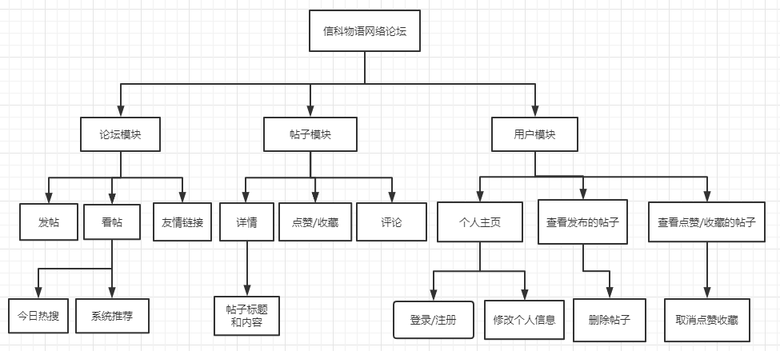

## 2.3用例模型

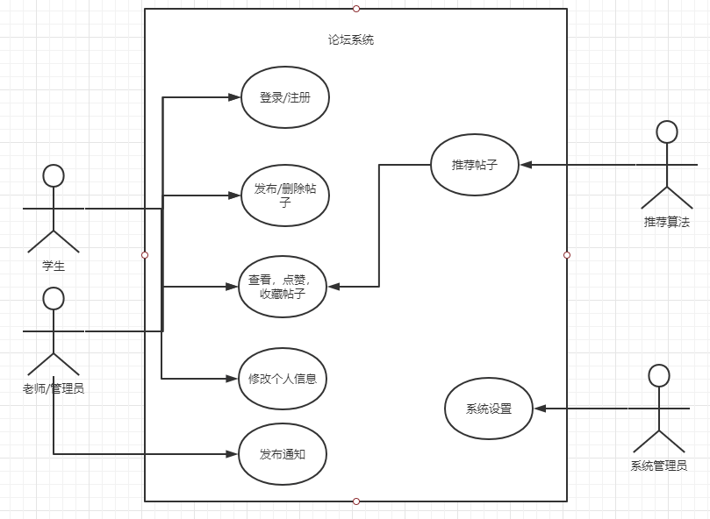

## 2.4软件需求的分析模型

根据上述用例模型，给出用例描述

2.4.1注册/登录

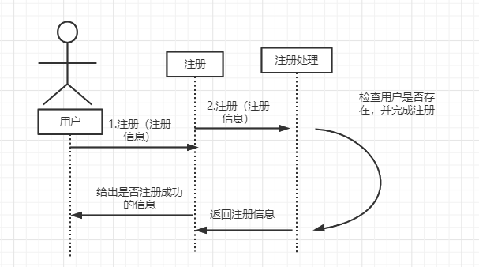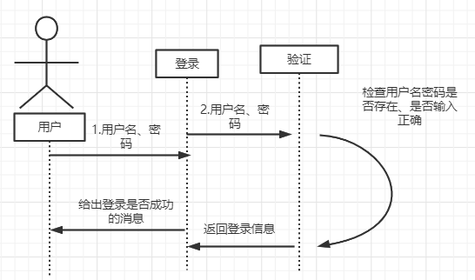

|  |  |
| --- | --- |
| 用例名 | 注册 |
| 用例描述 | 注册账号，登录账号 |
| 参与者 | 学生、老师 |
| 过程 | 1. 用户输入注册/登录信息。 2. 系统验证信息是否正确。 3. 信息正确允许注册/登录，否则提示失败请重试。 |

2.4.2发布帖子

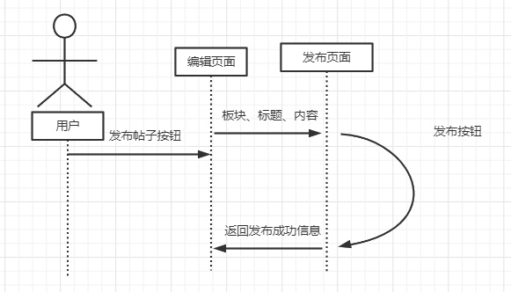

|  |  |
| --- | --- |
| 用例名 | 发布帖子 |
| 用例描述 | 发布帖子 |
| 参与者 | 学生、老师 |
| 过程 | 1. 用户点击发布帖子按钮。 2. 选择板块，输入标题和内容。 3. 点击发布。 |

2.4.3点赞/收藏

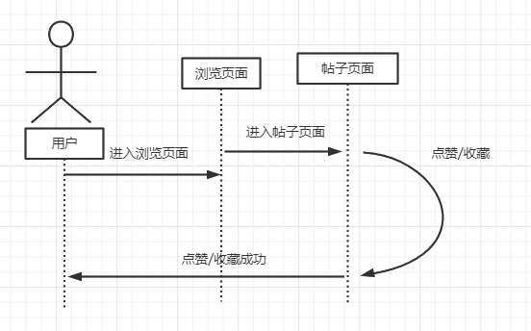

|  |  |
| --- | --- |
| 用例名 | 点赞/收藏 |
| 用例描述 | 点赞/收藏 |
| 参与者 | 学生、老师 |
| 过程 | 1. 用户进入浏览页面，点击帖子标题进入帖子。 2. 用户点击点赞/收藏按钮。 |

2.4.4回复帖子

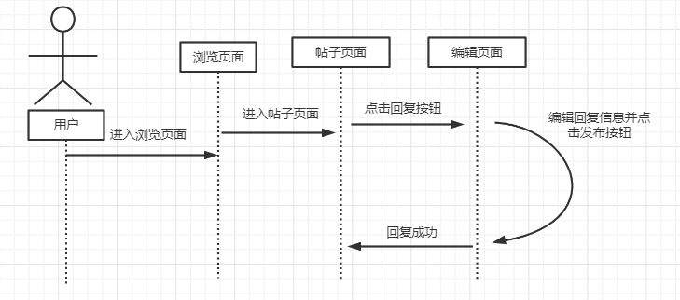

|  |  |
| --- | --- |
| 用例名 | 回复帖子 |
| 用例描述 | 回复帖子 |
| 参与者 | 学生、老师 |
| 过程 | 1. 用户进入浏览页面，点击帖子标题进入帖子。 2. 用户点击回复按钮。 3. 用户输入回复的内容。 4. 用户点击发布按钮。 |

## 2.5功能描述

**账户基础功能**

**账户注册**

1. 说明

用户可以使用手机号或邮箱注册账号

1. 角色

在校学生、教职工、毕业学生

1. 前置条件

提供手机号或邮箱

1. 输入

手机号或邮箱；昵称；密码；确认密码

1. 过程

用户输入要求的信息，进行验证后在后台注册账户并存入数据库。

1. 输出

注册成功提示及唯一账号id

1. 后置条件

用户点击结束按钮

1. 业务规则

只有未使用过的手机号或邮箱才可以注册

**账户注销**

1. 说明

用户可以注销自己的账户

1. 角色

在校学生、教职工、毕业学生

1. 前置条件

用户已经注册账户

1. 输入

手机号、邮箱或账号id；密码

1. 过程

用户输入要求的信息，确定操作后从数据库中删除相关数据

1. 输出

注销成功提示

1. 后置条件

用户点击结束按钮

1. 业务规则

只有完成注册的账户才可以注销

**账户登录**

1. 说明

用户可以使用手机号、邮箱号或账户id及密码登录论坛

1. 角色

在校学生、教职工及毕业学生

1. 前置条件

账户已完成注册

1. 输入

手机号、邮箱或账号id；密码

1. 过程

用户输入账户及密码，经确认后登入系统

1. 输出

跳转到论坛首页

1. 后置条件

用户点击登录按钮

1. 业务规则

需要输入对应账户正确的密码才可以登入系统

**账户登出**

1. 说明

用户可以登出系统以进入游客模式

1. 角色

在校学生、教职工及毕业学生

1. 前置条件

账户已经登入系统

1. 输入

用户点击登出按钮

1. 过程

用户点击登出按钮，确认登出后在数据库中更新在线状态，跳转到游客模式首页

1. 输出

登出成功提示信息

1. 后置条件

用户点击结束按钮

1. 业务规则

只有登陆的账户才可以登出

**修改账户信息**

1. 说明

用户可以修改账户的个人信息

1. 角色

在校学生、教职工及毕业学生

1. 前置条件

账户已经登陆

1. 输入

需要修改的信息种类和修改后的信息

1. 过程

用户提交修改申请，系统收到后在数据库中修改对应信息

1. 输出

修改成功提示

1. 后置条件

用户点击提交按钮

1. 业务规则

已经登陆的用户才可以修改信息，不能修改账户ID

**绑定学生卡号**

1. 说明

用户可以

1. 角色

在校学生、教职工及毕业学生

1. 前置条件

用户必须提供正确的学生卡号，账户必须登入系统

1. 输入

正确的学生卡号和对应姓名

1. 过程

系统校验卡号与姓名是否匹配，正确则存入数据库，更新账户信息

1. 输出

成功提示信息

1. 后置条件

用户点击结束按钮

8) 业务规则

必须登入后提供正确的账户及对应姓名

**帖文相关功能**

**发布帖子**

1) 说明

用户可以编辑并发布帖子

2) 角色

在校学生、教职工及毕业学生

3) 前置条件

用户编辑好内容

4) 输入

待发布的内容

5) 过程

用户点击发布帖子，选择板块，输入标题和内容并点击发布

6) 输出

发布成功提示

7) 后置条件

用户点击发布

1. 业务规则

用户不可发布违反规定的帖子。

**浏览帖子**

1) 说明

用户可以浏览已经发出的帖子

2) 角色

在校学生、教职工及毕业学生

3) 前置条件

用户点击对应帖子标题

4) 输入

点击

5) 过程

用户点击帖子标题，跳转到帖子详细信息的新页面

6) 输出

对应帖子详细信息页面

7) 后置条件

用户点击结束按钮

1. 业务规则

用户点击帖子后可以查看帖子的标题、跟帖。

**搜索帖子**

1) 说明

用户可以根据帖名搜索帖子

2) 角色

在校学生、教职工及毕业学生

3) 前置条件

帖子已经存入数据库中

4) 输入

帖子名的关键字或全名

5) 过程

系统将用户输入信息在对应数据库表中进行搜索

6) 输出

包含用户提供关键信息的帖子列表

7) 后置条件

用户点击搜索按钮

8) 业务规则

当不存在搜索的帖子时返回未搜索到；当搜索到多个信息时逐个展示。

**收藏帖子**

1) 说明

用户可以收藏帖子

2) 角色

在校学生、教职工及毕业学生

3) 前置条件

账户已登录；帖子已发出且未被删除；

4) 输入

点击收藏按钮

5) 过程

系统收到收藏请求，在数据库中加入收藏信息，更新用户收藏列表，更新帖子收藏数等信息。

6) 输出

成功提示信息

7) 后置条件

用户点击结束按钮

1. 业务规则

已经被删除的帖子不能被收藏；收藏的帖子删除后不能浏览。

**删除帖子**

1) 说明

用户可以删除自己发出的帖子

2) 角色

在校学生、教职工及毕业学生

3) 前置条件

帖子已存在，帖子为用户发出。

4) 输入

点击删除按钮

5) 过程

系统收到删除请求，在数据库中删除对应帖子的信息，更新用户发出帖子信息。

6) 输出

成功提示信息

7) 后置条件

用户点击结束按钮

8) 业务规则

普通用户只能删除自己发出的帖子，管理员可以删除普通用户的帖子。

**回复帖子**

1) 说明

用户可以回复帖子

2) 角色

在校学生、教职工及毕业学生

3) 前置条件

帖子未被删除。

4) 输入

想要回复的信息

5) 过程

系统收到回复请求，确认帖子存在状态，在数据库中更新回复内容，更新帖子内容。

6) 输出

成功后刷新页面

7) 后置条件

用户点击提交按钮

1. 业务规则

已经被删除的帖子不能回复。

**分享帖子**

1) 说明

用户可以分享帖子

2) 角色

在校学生、教职工及毕业学生

3) 前置条件

账户已登录；帖子已发出且未被删除；

4) 输入

点击分享按钮

5) 过程

系统收到分享请求，返回帖子链接。

6) 输出

帖子链接

7) 后置条件

用户点击结束按钮

1. 业务规则

已经被删除的帖子不能被分享；分享的帖子删除后不能浏览。

**赞赏帖子**

1) 说明

用户可以赞赏帖子

2) 角色

在校学生、教职工及毕业学生

3) 前置条件

账户已登录；帖子已发出且未被删除；

4) 输入

点击赞赏按钮

5) 过程

系统收到赞赏请求，检查帖子是否存在，存在则更新数据库中帖子信息。

6) 输出

成功提示

7) 后置条件

用户点击结束按钮

8）业务规则

已经被删除的帖子不能被赞赏。

**板块相关功能**

**收藏板块**

1) 说明

用户可以收藏板块

2) 角色

在校学生、教职工及毕业学生

3) 前置条件

板块存在，用户已登录系统

4) 输入

用户点击收藏按钮

5) 过程

系统收到用户收藏请求，确认版面是否存在，是否已被收藏，存在且未被收藏则更新数据库中信息，并返回提示

6) 输出

成功提示信息

7) 后置条件

用户点击结束按钮

1. 业务规则

已经存在的版面可以收藏，已经被当前用户收藏的版面不能被收藏。

**取消收藏板块**

1) 说明

用户可以取消收藏版面

2) 角色

在校学生、教职工及毕业学生

3) 前置条件

用户已登录系统，用户已收藏板块

4) 输入

用户

5) 过程

6) 输出

成功提示信息

7) 后置条件

用户点击结束按钮

8) 业务规则

## 2.5软件需求分析模型

# 3 性能需求

## 3.1 精度

该软件数据的输入、处理、输出所要数据达到的精度说明如下：本软件涉及到需要手工输入数据的字段及说明如下：

|  |  |  |
| --- | --- | --- |
| 字段 | 精度 | 备注 |
| 账号 | 合法的邮箱格式（如：lss@qq.com） |  |
| 密码 | 6个字符 |  |
| 性别 | 男或女二选一 |  |
| 用户是否存在 | Int类型 | 0或1 |

## 3.2 时间特性要求

响应时间：刷新实时响应。

聊天信息的传送时间：上线就可以看到收到的消息。

## 3.3 硬件需求

CPU：300Mhz。

内存：512MB。

分辨率：1920*1080。

# 4.运行环境规定

**4.1 设备**

操作系统为 Windows10的 pc，浏览器达到ie7以上。

**4.2 开发环境**

Windows10 操作系统

Python3